Информация от УВД по ЮЗАО от 30.10.2024
30.10.2024
Оперативниками юго-запада Москвы задержан подозреваемый в мошенничестве в отношении водителей такси
Сотрудники уголовного розыска УВД по ЮЗАО ГУ МВД России по г. Москве задержали в городе Ростове-на-Дону подозреваемого в мошеннических действиях, совершенных в отношении водителей такси.
Установлено, что злоумышленник, имея преступный умысел на завладение чужими денежными средствами, осуществил через приложение агрегатора заказ автомобиля такси. Когда 36-летний водитель прибыл на место, ему позвонил заказчик и сообщил, что на машине поедет девушка, после чего попросил сходить в магазин за продуктами, пообещав перевести ему деньги. В ходе разговора незнакомец сообщил водителю, что якобы перевел сумму больше, чем нужно, и попросил вернуть часть денег. Введенный в заблуждение водитель перевел звонившему мужчине более 11 тысяч рублей, после чего звонок оборвался. Потерпевший незамедлительно обратился в полицию.
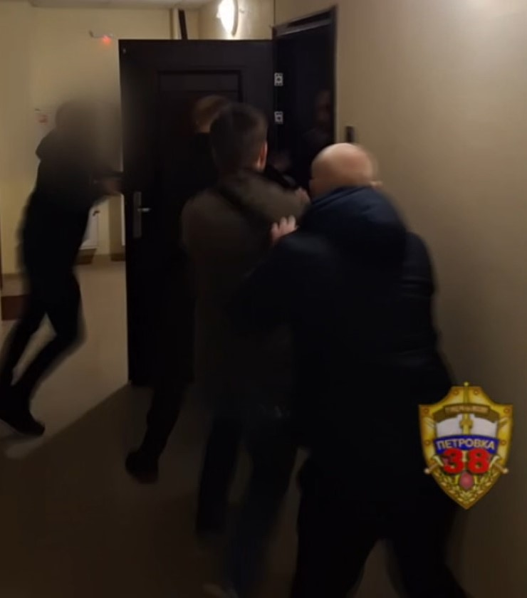
В результате проведенных оперативно-розыскных мероприятий полицейскими установлен и задержан по месту проживания в городе Ростове-на-Дону подозреваемый – 39-летний ранее судимый местный житель.
Также в ходе проверочных мероприятий сотрудниками полиции установлен еще один эпизод противоправной деятельности задержанного. Злоумышленник в ходе телефонного разговора с 56-летним водителем такси ввел его в заблуждение и под аналогичным предлогом убедил перевести ему 29 тысяч рублей.
По данным фактам следователями следственных подразделений ОМВД России по районам Северное Бутово и Черемушки возбуждены уголовные дела по признакам преступления, предусмотренного частью 2 статьи 159 УК РФ «Мошенничество», которые соединены в одно производство. Фигурант заключен под стражу.
В настоящее время сотрудники полиции проводят комплекс оперативно-розыскных и следственных мероприятий, направленных на выявление дополнительных эпизодов противоправной деятельности задержанного, а также на установление и задержание его соучастников.
Уважаемые граждане! Если вы стали жертвами похожих мошеннических действий, просим вас немедленно сообщить об этом в полицию по телефону «02» (со стационарных телефонов) и «102» (с мобильных средств связи) или по телефону Дежурной части: 8 (499) 124-47-01, 8 (499) 124-47-02.
Пресс-служба УВД по ЮЗАО
(499) 129-75-56
Профилактическая акция «Засветись!» прошла на юго-западе столицы
Инспекторы ГИБДД УВД по ЮЗАО и Родительский патруль ГБОУ г. Москвы «Школа № 626» приняли участие в акции «Засветись!».
В ходе акции ребятам рассказали, что в связи с наступлением осенне-зимнего периода и сокращением светового дня на дорогах города особенно важно быть заметными для водителей автомобилей. Именно поэтому на верхней одежде и рюкзаках необходимо иметь светоотражающие элементы.
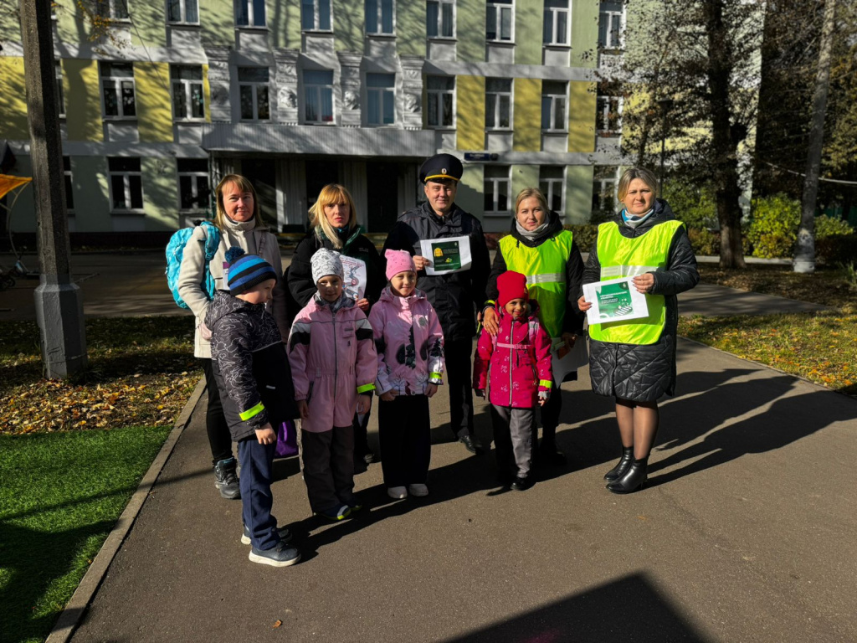
Продемонстрировав действие светоотражающих браслетов, сотрудники полиции вручили каждому участнику акции важный аксессуар осенне-зимнего сезона.
Пресс-служба УВД по ЮЗАО
(499) 129-75-56
На юго-западе столицы полицейские провели мероприятие «СИМ»
Сотрудники Госавтоинспекции ЮЗАО столицы и ОВМ УВД совместно со старшим помощником Прокурора ЮЗАО г. Москвы провели профилактическое мероприятие.
В целях профилактики ДТП с участием лиц, управляющих средствами индивидуальной мобильности, сотрудниками Отдела ГИБДД УВД по ЮЗАО ГУ МВД России по г. Москве совместно со старшим помощником Прокурора ЮЗАО г. Москвы и представителями ОВМ УВД по ЮЗАО было проведено профилактическое мероприятие «СИМ».
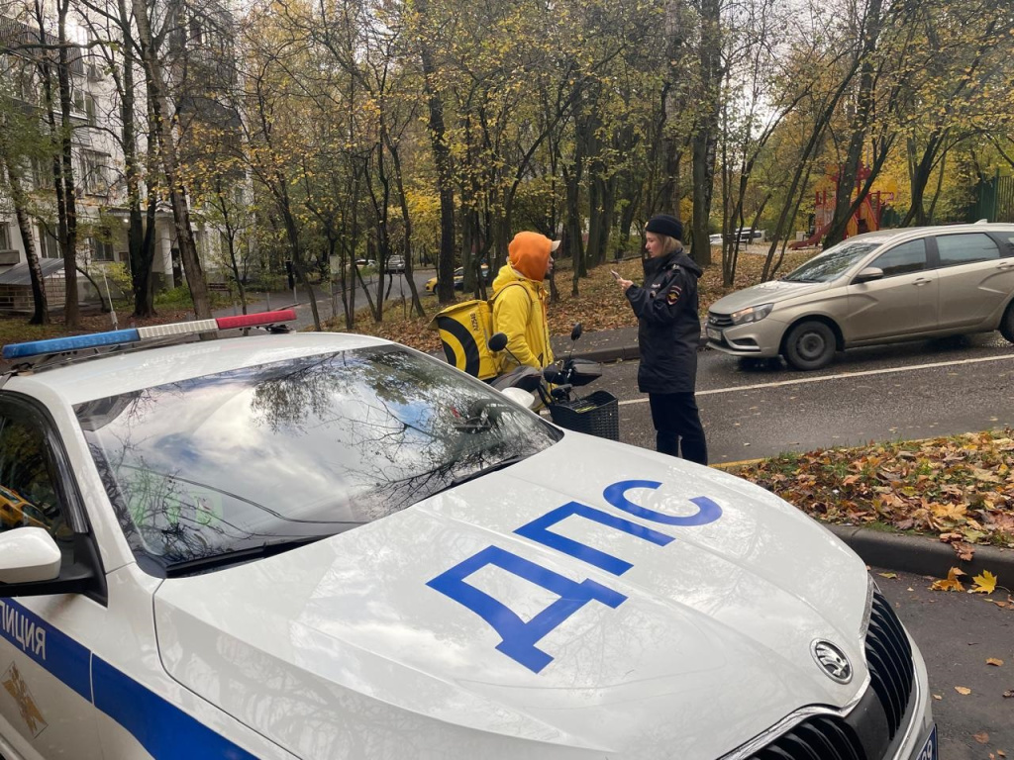
В ходе проведения мероприятия в местах концентрации сотрудников и курьеров служб доставки проведены профилактические беседы по соблюдению дополнительных требований к движению велосипедистов, водителей мопедов и лиц, использующих для передвижения средства индивидуальной мобильности по тротуарам и проезжей части.
Пресс-служба УВД по ЮЗАО
(499) 129-75-56
Сотрудники полиции района Коньково задержали подозреваемого в хранении запрещенного вещества
Полицейскими патрульно-постовой службы полиции ОМВД России по району Коньково задержан подозреваемый в хранении наркотического средства – производное N-метилэфедрона.
Установлено, что сотрудниками полиции в ходе несения службы на обслуживаемой территории в утреннее время выявлен гражданин, который при виде служебного автомобиля начал свое движение в противоположную от него сторону. Во время беседы 28-летний житель столицы на вопрос о наличии при себе запрещенных веществ ответил положительно.
В ходе проведения личного досмотра полицейскими у мужчины при себе обнаружен и изъят сверток с неизвестным веществом внутри, которое, согласно проведенному исследованию, является наркотическим средством – производное N-метилэфедрона, массой около 1,1 грамма.
По данному факту следствием ОМВД России по району Коньково возбуждено уголовное дело по признакам преступления, предусмотренного частью 2 статьи 228 УК РФ «Незаконные приобретение, хранение, перевозка, изготовление, переработка наркотических средств, психотропных веществ или их аналогов, а также незаконные приобретение, хранение, перевозка растений, содержащих наркотические средства или психотропные вещества, либо их частей, содержащих наркотические средства или психотропные вещества». В отношении подозреваемого избрана мера пресечения в виде подписки о невыезде и надлежащем поведении.
Пресс-служба УВД по ЮЗАО
(499) 129-75-56
В ОРЛС УВД по ЮЗАО столицы требуется работник
В Отдел по работе с личным составом УВД по ЮЗАО ГУ МВД России по г. Москве требуется специалист по кадрам (вольнонаемная должность).
Обязанности:
- отработка по оперативным учетам;
- ведение личных дел;
- ведение кадрового делопроизводства;
- подготовка личных дел бывших сотрудников для передачи в ЗИЦ ГУ МВД России по г. Москве;
- выполнение отдельных поручений руководства.
Требования:
- гражданство РФ;
- постоянное проживание в Москве или ближнем Подмосковье;
- отсутствие судимости, в том числе у близких родственников;
- способность по состоянию здоровья исполнять обязанности;
- высшее образование;
- уверенный пользователь ПК;
- внимательность, ответственность, обучаемость.
Условия:
- можно без опыта работы;
- официальное трудоустройство по ТК РФ;
- график работы 5/2 с 9:00 до 18:00 (пятница - до 16:45);
- стабильная заработная плата от 53 000 рублей в месяц;
- отпуск от 28 календарных дней;
- 13-я зарплата и премия по итогам года;
- работа в большом дружном коллективе.
Адрес: г. Москва, улица Кржижановского, д. 20/30, корп. 7 (м. Профсоюзная). Телефон: 8 (999) 011-73-12.
Пресс-служба УВД по ЮЗАО
(499) 129-75-56
Сотрудниками патрульно-постовой службы полиции ОМВД России по Ломоносовскому району задержан 31-летний мужчина, находящийся в федеральном розыске
Сотрудниками ОВ ППСП ОМВД России по Ломоносовскому району задержан мужчина, находящийся в федеральном розыске.
Установлено, что сотрудниками полиции в ходе несения службы с помощью системы камер видеонаблюдения установлен и задержан 21-летний приезжий мужчина, который находится в федеральном розыске по части 3 статьи 158 УК РФ «Кража» за МВД по Луганской Народной Республике.
Мужчина был доставлен в территориальный отдел полиции для выяснения всех обстоятельств произошедшего, а также было сообщено инициатору розыска.
Пресс-служба УВД по ЮЗАО
(499) 129-75-56
Полицейские юго-запада столицы призывают граждан сообщать о фактах коррупции
Полиция юго-запада столицы призывает граждан сообщать о фактах коррупции.
Коррупция - злоупотребление служебным положением, дача взятки, получение взятки, злоупотребление полномочиями, коммерческий подкуп либо иное незаконное использование физическим лицом своего должностного положения в целях получения выгоды в виде денег, ценностей, иного имущества или услуг имущественного характера, для себя или для третьих лиц. Коррупцией также является совершение перечисленных деяний от имени или в интересах юридического лица.
В соответствии с законодательством Российской Федерации совершение коррупционных правонарушений может повлечь уголовную, административную, гражданско-правовую и дисциплинарную ответственность.
КоАП РФ предусмотрена ответственность за незаконное вознаграждение от имени юридического лица (ст. 19.28 КоАП РФ).
В Трудовом кодексе Российской Федерации существует возможность привлечения работника организации к дисциплинарной ответственности в связи с совершением им коррупционного правонарушения в интересах или от имени организации.
Уголовный кодекс Российской Федерации предусматривает уголовную ответственность за получение взятки, дачу взятки, посредничество в этих противоправных деяниях и др.
Лицо, давшее взятку, либо участвующее посредником во взяточничестве, освобождается от уголовной ответственности, если оно активно способствовало раскрытию и (или) расследованию преступления и добровольно сообщило о совершенном преступлении в орган, имеющий право возбудить уголовное дело, либо в отношении него было совершено вымогательство взятки.
Если вам стали известны факты совершения таких правонарушений, просим сообщить по телефонам: 8 (499) 124-47-01, 8 (499) 124-47-02.
Пресс-служба УВД по ЮЗАО
(499) 129-75-56
Полицейские ОР ППСП ОМВД России по району Ясенево задержали подозреваемого в вандализме
Сотрудниками патрульно-постовой службы полиции ОМВД России по району Ясенево задержан подозреваемый в вандализме.
Установлено, что злоумышленник, находясь около подъезда одного из домов на улице Рокотова, в результате внезапно возникшего умысла повредил входную дверь. Материальный ущерб составил более 2,6 тысяч рублей.
В ходе проведения проверочных мероприятий полицейскими с помощью системы камер видеонаблюдения установлен и задержан по месту проживания на Литовском бульваре подозреваемый – 24-летний приезжий мужчина.
По данному факту дознавателем ОД ОМВД России по району Ясенево возбуждено уголовное дело по признакам преступления, предусмотренного частью 1 статьи 214 УК РФ «Вандализм». В настоящее время в отношении подозреваемого избрана мера пресечения в виде подписки о невыезде и надлежащем поведении.
Пресс-служба УВД по ЮЗАО
(499) 129-75-56
Полицейскими района Южное Бутово задержан подозреваемый в хранении запрещенного вещества
Сотрудниками ОР ППСП ОМВД России по району Южное Бутово задержан подозреваемый в хранении наркотического средства – мефедрон.
Установлено, что полицейские в ходе патрулирования обслуживаемой территории на Веневской улице выявили подозрительного гражданина, который шел по улице и постоянно оглядывался по сторонам. Во время беседы 20-летний приезжий гражданин вел себя нервно и спутанно отвечал на вопросы. Правоохранителями было принято решение о проведении личного досмотра.
В результате проведения личного досмотра полицейскими обнаружен и изъят полиэтиленовый пакет с застежкой зип-лок с неизвестным порошкообразным веществом внутри. Согласно проведенному исследованию, изъятое содержит в своем составе наркотическое средство – мефедрон, масса которого составила около 1,5 грамма.
По данному факту дознанием ОМВД России по району Южное Бутово возбуждено уголовное дело по признакам преступления, предусмотренного частью 1 статьи 228 УК РФ «Незаконные приобретение, хранение, перевозка, изготовление, переработка наркотических средств, психотропных веществ или их аналогов, а также незаконные приобретение, хранение, перевозка растений, содержащих наркотические средства или психотропные вещества, либо их частей, содержащих наркотические средства или психотропные вещества». В отношении подозреваемого избрана мера пресечения в виде подписки о невыезде и надлежащем поведении.
Пресс-служба УВД по ЮЗАО
(499) 129-75-56

Адрес страницы: http://cheremush.mos.ru/atc/detail/12637452.html
Управа района Черемушки города Москвы

